Tarefa 01

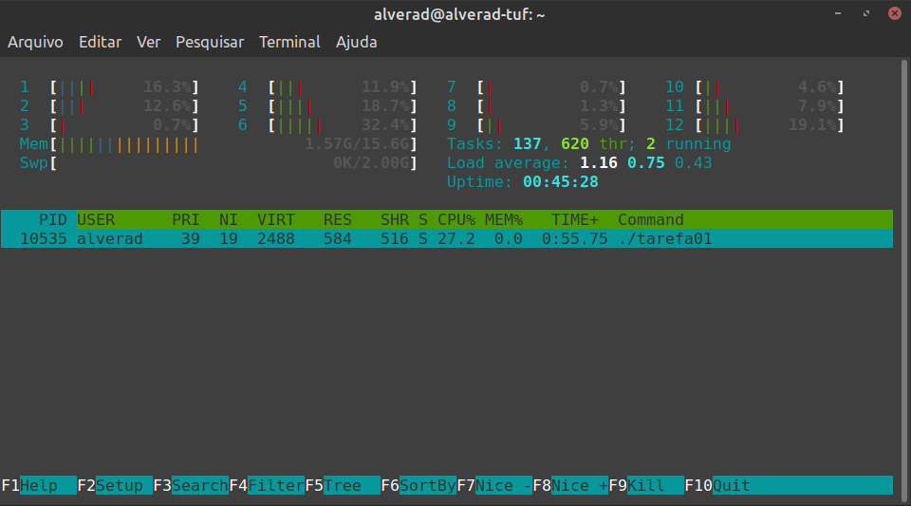
Figura 1: Nice = 20

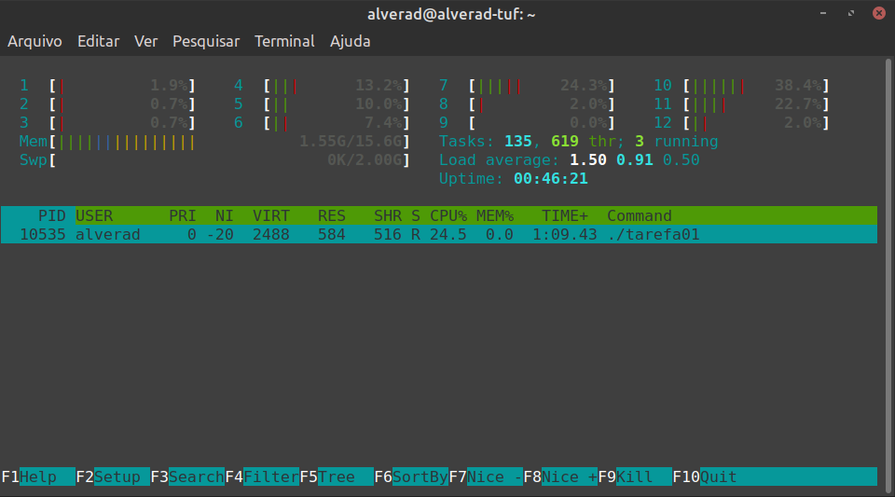
Figura 2: Nice = -20

Como é possível observar, na figura 01, quando o valor de nice está em 20, o processo fica parado, pelo menos a maior parte do tempo, enquanto ao colocarmos o valor de nice em -20, o processo ganha uma maior prioridade no escalonador.

Para está tarefa, não foi usado o apt-upgrade em razão da população de 4 processos, perpetuamente no estado “stop” independente do valor do Nice/Priority.

